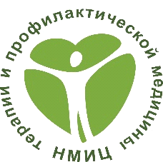 | Министерство здравоохранения Российской Федерации  ФГБУ «Национальный медицинский исследовательский центр терапии и профилактической медицины»  Отдел организационно-методического управления  и анализа качества медицинской помощи  Чек лист  «Соответствие оснащения кабинета терапевта поликлиники»

Наименование МО _____________________________________________________________
Дата посещения ___________________________

№ | Перечень оборудования | Требуемое количество, шт. | Соответствует / не соответствует
1 | Анализатор глюкозы в крови (глюкометр), экспресс-анализатор портативный | 1
2 | Весы с ростомером | 1
3 | Измеритель артериального давления, сфигмоманометр | 1
4 | Измеритель пиковой скорости выдоха(пикфлоуметр) со сменными мундштуками | не менее 1
5 | Инструменты и оборудование для оказания экстренной помощи (кислородная подушка, роторасширитель, жгут кровоостанавливающий, отсасыватель, дыхательный мешок Амбу, воздуховод, ларингоскоп, гемостатическая губка, устройство рот-в-рот) | 1 набор
6 | Лента измерительная | 1
7 | Лупа ручная | 1
8 | Пульсоксиметр (оксиметр пульсовой) | 1
9 | Стетофонендоскоп | 1

Оценку провел ________________________________________________ сотрудник НМИЦ

Оценку подтверждает ______________________________________ отв. представитель МО

Дата _______2022 г.

требованиям Порядка оказания медицинской помощи взрослому населению по профилю «терапия», утвержденного приказом Министерства здравоохранения Российской Федерации от 15.11.2012 № 923н

